МІНІСТЕРСТВО ОСВІТИ ТА НАУКИ УКРАЇНИ

Національний технічний університет України

Факультет інформатики та обчислювальної техніки

«Київський політехнічний інститут імені Ігоря Сікорського»

Кафедра інформаційних систем та технологій

Звіт

з лабораторної роботи № 4

з дисципліни

«Програмування – 2»

Варіант № 20

|  |  |  |
| --- | --- | --- |
| Перевірив: |  | Виконав: П’ятак Олександр |
|  |  | cтудент гр. ІС-13 , ФІОТ |
|  |  | 1 курс |

Київ 2021

**Лабораторна робота № 4**

**Тема**: Інтерфейси.Абстрактні класи

**Обладнання:** персональний комп’ютер.

ЗАВДАННЯ

* Проаналізувати завдання, виділити інформаційні об’єкти та дії. Визначити правильну ієрархію об’єктів
* Створити базовий суперклас (абстрактний клас або інтерфейс) і визначити загальні методи для даного класу. Створити підкласи, в які додати специфічні властивості та методи. Частину методів перевизначити.
* Розробити програму з використанням абстрактних класів та інтерфейсів. Чітко розуміти, де доцільно використати суперклас, а де звичайний.
* При розробці використовувати наслідування та поліморфізм
* У всіх класах повинні бути реалізовані доцільні для класу методи, навіть якщо це не вказано у завданні
* Використовувати об’єкти підкласів для моделювання реальних ситуацій на об’єктів

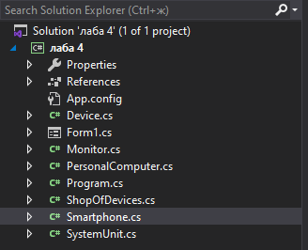Створити суперклас Гаджет і підкласи Персональний комп’ютер, Системний блок, Монітор, Смартфон. За допомогою конструктора задати вартість кожного гаджета. Реалізувати можливість під’єднання та відключення класів-комплектуючих до персонального комп’ютера та функцію перезавантаження гаджета.

Лістинг коду:

using System;

namespace Lab4

{

internal class Program

{

static void Main()

{

Device smartphone1 = new Smartphone("samsung", 800, 2022, "GM2929");

Device smartphone2 = new Smartphone("apple", 1200, 2020, "QP2290");

Device personalComputer = new PersonalComputer("lenovo", 1800, 2021, "UL320");

Device systemUnit = new SystemUnit("acer", 400, 2020, "QT23214");

Device monitor1 = new Monitor("lg", 250, 2021, "MK39238");

Device monitor2 = new Monitor("samsung", 300, 2019, "DR2899");

ShopOfDevices newShop = new ShopOfDevices(smartphone1, smartphone2, systemUnit, monitor1, monitor2, personalComputer);

newShop.ShowInfo();

newShop.FindBrand();

newShop.FindByCategory();

Console.WriteLine("\nWould you like to add new device?(yes|no)");

string yesOrNo = Console.ReadLine();

if (yesOrNo == "yes")

newShop.AddNewDevice();

newShop.CountFullPrice();

Console.ReadKey();

}

}

}

Клас ShopOfDevices:

using System;

namespace Lab4

{

internal class ShopOfDevices

{

Device[] devices;

public ShopOfDevices(params Device[] devices)

{

this.devices = devices;

}

public void ShowInfo()

{

for (int i = 0; i < devices.Length; i++)

{

if (devices[i] is Monitor)

Console.Write("Model of monitor:\t");

else if (devices[i] is PersonalComputer)

Console.Write("Model of personal computer:\t");

else if (devices[i] is Smartphone)

Console.Write("Model of smartphone:\t");

else if (devices[i] is SystemUnit)

Console.Write("Model of system unit:\t");

devices[i].ShowInfo();

}

}

public void FindBrand()

{

Console.Write("\nEnter the name of the brand:\t");

string inputedBrand = Console.ReadLine();

int counter = 0;

for(int i = 0; i < devices.Length; i++)

{

if (devices[i].Brand == inputedBrand)

{

if (devices[i] is Monitor)

Console.Write("Model of monitor:\t");

else if (devices[i] is PersonalComputer)

Console.Write("Model of personal computer:\t");

else if (devices[i] is Smartphone)

Console.Write("Model of smartphone:\t");

else if (devices[i] is SystemUnit)

Console.Write("Model of system unit:\t");

devices[i].ShowInfo();

counter++;

}

}

if (counter == 0)

Console.WriteLine("\nNothing is found!");

}

public void FindByCategory()

{

Console.Write("\nEnter the necessary category:\t");

string inputedCategory = Console.ReadLine();

if (inputedCategory == "monitor")

{

for (int i = 0; i < devices.Length; i++)

if (devices[i] is Monitor)

devices[i].ShowInfo();

}

else if (inputedCategory == "personal computer")

{

for (int i = 0; i < devices.Length; i++)

if (devices[i] is PersonalComputer)

devices[i].ShowInfo();

}

else if (inputedCategory == "smartphone")

{

for (int i = 0; i < devices.Length; i++)

if (devices[i] is Smartphone)

devices[i].ShowInfo();

}

else if (inputedCategory == "system unit")

{

for (int i = 0; i < devices.Length; i++)

if (devices[i] is SystemUnit)

devices[i].ShowInfo();

}

else

Console.WriteLine("Nothing is found!");

}

public void CountFullPrice()

{

decimal sum = 0;

for(int i = 0; i < devices.Length; i++)

sum += devices[i].Price;

Console.WriteLine("\nThe price of all devices is equal to {0}", sum);

}

public void AddNewDevice()

{

Console.Write("Enter the category of device:\t");

string inputedCategory = Console.ReadLine();

Console.Write("Enter the brand:\t");

string inputedBrand = Console.ReadLine();

Console.Write("Enter the price:\t");

decimal inputedPrice = Convert.ToDecimal(Console.ReadLine());

Console.Write("Enter the year of release:\t");

int inputedYear = Convert.ToInt32(Console.ReadLine());

Console.Write("Enter the serial number:\t");

string inputedSerialNumber = Console.ReadLine();

Device newDevice = null;

if (inputedCategory == "monitor")

newDevice = new Monitor(inputedBrand, inputedPrice, inputedYear, inputedSerialNumber);

else if (inputedCategory == "personal computer")

newDevice = new PersonalComputer(inputedBrand, inputedPrice, inputedYear, inputedSerialNumber);

else if (inputedCategory == "smartphone")

newDevice = new Smartphone(inputedBrand, inputedPrice, inputedYear, inputedSerialNumber);

else if (inputedCategory == "system unit")

newDevice = new SystemUnit(inputedBrand, inputedPrice, inputedYear, inputedSerialNumber);

else

Console.WriteLine("\nSomething is wrong!");

Array.Resize(ref devices, devices.Length + 1);

devices[devices.Length - 1] = newDevice;

}

}

}

Клас PersonalComputer:

using System;

namespace Lab4

{

class PersonalComputer : Device

{

public PersonalComputer(string brand, decimal price, int yearOfRelease, string serialNumber)

{

Price = price;

YearOfRelease = yearOfRelease;

SerialNumber = serialNumber;

Brand = brand;

}

public void ConnectMonitor(string brand, decimal price, int yearOfRelease, string serialNumber)

{

Device monitor = new Monitor(brand, price, yearOfRelease, serialNumber);

Console.WriteLine("Connecting new monitor...\n");

monitor.TurnOn();

monitor.ShowInfo();

}

public void ConnectSystemUnit(string brand, decimal price, int yearOfRelease, string serialNumber)

{

Device systemUnit = new SystemUnit(brand, price, yearOfRelease, serialNumber);

Console.WriteLine("Connecting new system unit...\n");

systemUnit.TurnOn();

systemUnit.ShowInfo();

}

public void DisconnectMonitor(string brand, decimal price, int yearOfRelease, string serialNumber)

{

Device monitor = new Monitor(brand, price, yearOfRelease, serialNumber);

Console.WriteLine("Disconnecting monitor...\n");

monitor.TurnOff();

}

public void DisconnectSystemUnit(string brand, decimal price, int yearOfRelease, string serialNumber)

{

Device systemUnit = new SystemUnit(brand, price, yearOfRelease, serialNumber);

Console.WriteLine("Disconnecting system unit...\n");

systemUnit.TurnOff();

}

}

}

Клас Monitor:

using System;

namespace Lab4

{

class Monitor : PersonalComputer

{

public Monitor(string brand, decimal price, int yearOfRelease, string serialNumber) : base(brand, price, yearOfRelease, serialNumber)

{

Price = price;

YearOfRelease = yearOfRelease;

SerialNumber = serialNumber;

Brand = brand;

}

}

}

Клас Device:

using System;

namespace Lab4

{

abstract class Device

{

public string Brand { get; set; }

public decimal Price { get; set; }

public string SerialNumber { get; set; }

public int YearOfRelease { get; set; }

public void TurnOn()

{

Console.WriteLine("Turning on...");

}

public void TurnOff()

{

Console.WriteLine("Turning off...");

}

public void Reboot()

{

Console.WriteLine("Rebooting the device...");

}

public void ShowInfo()

{

Console.WriteLine($"brand: {Brand}; " +

$"year of release: {YearOfRelease}; " +

$"serial number: {SerialNumber}; " +

$"price: {Price}$.");

}

}

}

Клас SystemUnit:

using System;

namespace Lab4

{

class SystemUnit : PersonalComputer

{

public SystemUnit(string brand, decimal price, int yearOfRelease, string serialNumber) : base(brand, price, yearOfRelease, serialNumber)

{

Price = price;

YearOfRelease = yearOfRelease;

SerialNumber = serialNumber;

Brand = brand;

}

}

}

Клас Smartphone:

using System;

namespace Lab4

{

class Smartphone : Device

{

public Smartphone(string brand, decimal price, int yearOfRelease, string serialNumber)

{

Price = price;

YearOfRelease = yearOfRelease;

SerialNumber = serialNumber;

Brand = brand;

}

}

}

Програма

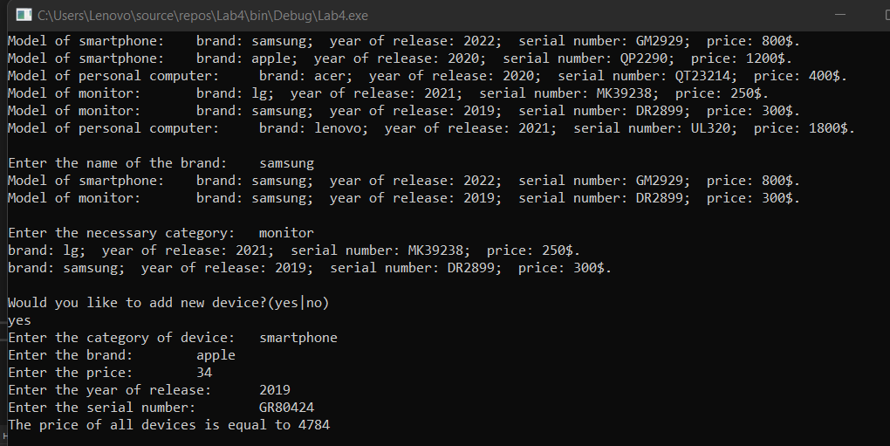

**Висновок:** в ході виконання даної лабораторної роботи я навчився створювати абстрактні класи та інтерфейси та застосовувати їх на практиці у програмах, написаних на мові програмування С#.